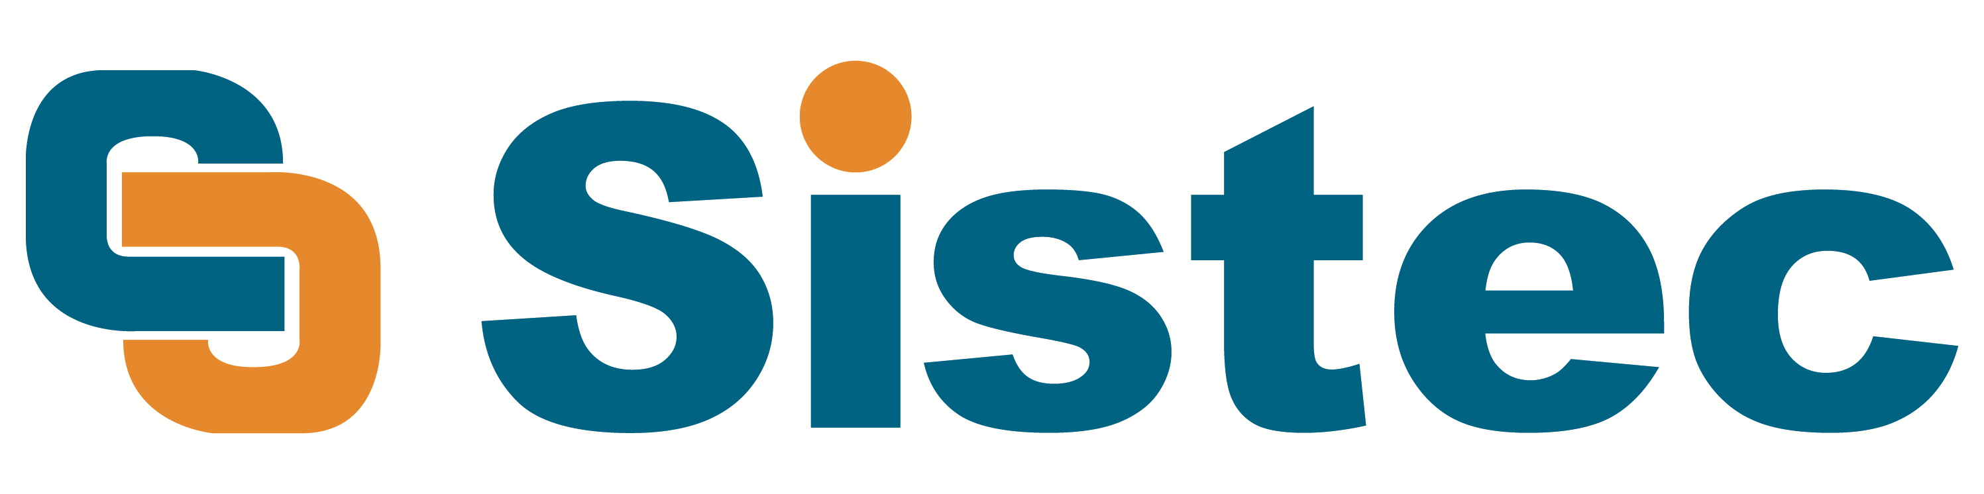

Sistec è una azienda di riferimento nel mercato italiano nell’erogazione di servizi tecnologici e di soluzioni di Information Technology.

Per il potenziamento del nostro organico siamo alla ricerca di un giovane sviluppatore web da formare presso la sede di Molfetta (BA) con obiettivo assunzione.

La figura ricercata verrà inserita nel nostro team per collaborare alla creazione oppure all'aggiornamento di siti Internet e applicazioni web, sviluppate sia tramite soluzioni proprietarie che open-source (principalmente con WordPress).

Completano il profilo una buona conoscenza della lingua inglese scritta, la predisposizione al lavoro di squadra, passione per il web e costante spinta all'aggiornamento professionale.

Requisiti:

- Studenti e/o Neolaureati del corso di laurea triennale in Ingegneria Informatica
- Buona conoscenza dei seguenti linguaggi di programmazione:
- HTML
- CSS
- JavaScript
- PHP
- SQL
- Wordpress (custom functions)
- Utilizzo di API, JSON
- Buona conoscenza della lingua inglese

Skills/competenze:

· Elementi di web design responsive
· Elementi di app design per smartphone e tablet
· Elementi di grafica creativa, pubblicitaria e fotografia
· Principi di metodi di rappresentazione grafica dell'informazione
· Principi di accessibilità web
· Ottimo utilizzo di Mac OS X

Tipologia contrattuale:
Stage finalizzato alla successiva assunzione.

Sede di lavoro:
Molfetta (BA).

Per candidarsi:
Inviare il proprio cv aggiornato a: info@sistecsrl.com entro il 31 maggio 2016, inserendo in oggetto “Rif. Contatto Ufficio Placement Politecnico di Bari”.

Il CV dovrà contenere l’autorizzazione al trattamento dei dati personali ai sensi del D. Lgs. n. 196/2003 ed attestazione di veridicità ai sensi del DPR n.445/2000.
Il presente annuncio è rivolto ad ambo i sessi, ai sensi della normativa vigente.

